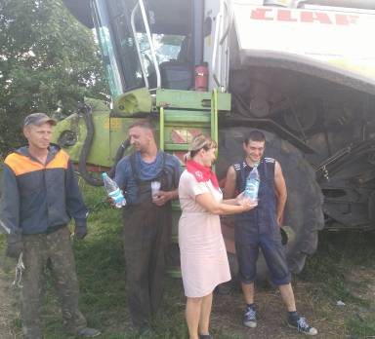
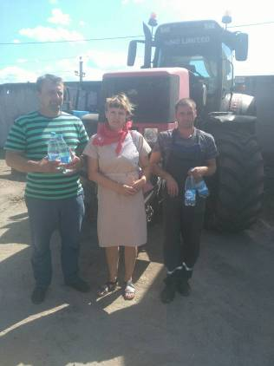
В знойные летние будничные дни работа не стоит на месте. Волонтеры РОБОКК вместе с ее председателем не стали исключением и помогли немножко облегчить жаркие дни населению городского поселка и трудящимся в полях, на дорогах, на жатве. Около 120 человек получили стакан чистой прохладной воды в летний зной.

